**REDE SURDOS-CE: SINALÁRIO ESCOLAR E ACADÊMICO”: UM RELATO DE EXPERIÊNCIA NA REDE CUCA DOS CURSOS DE LIBRAS DO PROJETO INTEGRAÇÃO-SME EM FORTALEZA-CE**

Paulo Vitor Vilela Paiva

Professor/Libras -Fortaleza-CE; bolsista voluntário-UFC; paulovitorvilela@gmail.com  
 Emanuel Bruno Carioca Silva

Tradutor Intérprete de Libras-Português/IFCE; bolsista voluntário-UFC; bruno.carioca@ifce.edu.br

Margarida Maria Pimentel de Souza

Professora/UFC; mmps@delles.ufc.br

**RESUMO**

Este artigo traz um relato de experiência vivenciado no ensino de Libras como segunda língua nos cursos básicos de Libras do Projeto Integração/Rede Cuca/Secretaria Municipal de Educação da cidade Fortaleza-CE. Trata-se do uso de um suporte didático constituído por um glossário online, fruto de um projeto de extensão da UFC, intitulado Rede Surdos-CE: Sinalário Escolar e Acadêmico. Visamos apresentar as atividades que foram embasadas no Blog “Rede Surdos-CE” e a metodologia da Aprendizagem Cooperativa. Para isso, foram desenvolvidas duas atividades, uma de orientação e apresentação do site, que foi realizada nos laboratórios de informática da instituição, e outra de produção em Libras com temas específicos, que foram apresentadas em sala. O trabalho foi realizado no Cuca Jangurussu, que fica localizado em um bairro periférico de Fortaleza. No primeiro semestre de 2018 as atividades foram realizadas com 12 alunos – com média de 14 anos de idade, já no segundo semeste de 2018 as atividades foram realizadas com 15 alunos – com média de 15 anos de idade – ambas as atividades tinham como objetivo oferecer uma nova ferramenta de pesquisa aos aprendizes, trabalhando a cooperação em sala de aula, avaliando também o domínio dos alunos em relação as novas tecnologias. Acreditamos que os resultados dessa experiência foram exitosos, as atividades com o Sinalário Rede Surdos-CE estimularam o interesse e a cooperação entre os alunos, promovendo o debate e esclarecimentos em relação aos sinais regionais. Cabe ressaltar que a Rede Cuca dispõe de uma excelente infra-estrutura, o que facilitou o acesso do professor e dos alunos aos recursos tecnológicos, nota-se também que a grande maioria dos alunos domina a pesquisa pela internet e possuem conhecimentos básicos em informática.

Este artigo traz um relato de experiência vivenciado no ensino de Língua de Sinais Brasileira (Libras) como segunda língua nos cursos livres do Projeto Integração em Fortaleza-CE. Trata-se do uso de um suporte didático constituído em um glossário *online*, um blog, fruto de um projeto de extensão da UFC, intitulado Rede Surdos-CE: Sinalário Escolar e Acadêmico. Visamos apresentar as atividades que foram embasadas no blog “redesurdosce.wordpress.com” e na metodologia da Aprendizagem Cooperativa. Para isso, foram desenvolvidas duas sessões de atividades: (1) orientação de uso do blog, realizada nos laboratórios de informática da instituição, (2) aplicação do conteúdo do blog em aulas de práticas de Libras com temas específicos, com interações em sala de aula. O trabalho foi realizado no Cuca Jangurussu, localizado em um bairro periférico, e desenvolvido em duas fases: em 2018.1 e em 2018.2. Ambas as atividades tinham como objetivo oferecer uma nova ferramenta de pesquisa aos aprendizes, trabalhando a cooperação em sala de aula, avaliando também o domínio dos aprendizes em relação às novas tecnologias. Os resultados foram exitosos, pois, com o uso do Sinalário Rede Surdos-CE, o interesse dos discentes foi despertado. A mediação do professor foi fundamental ao conduzir o ensino de Libras num ambiente interativo e de cooperação, além de esclarecer quanto aos sinais regionais dispostos no blog. Nesse trabalho exploratório, cabe ressaltar que a Rede Cuca dispõe de uma excelente infra-estrutura, facilitando o acesso do professor e dos aprendizes aos recursos tecnológicos e que a maioria destes teve facilidade na pesquisa pela internet.

**Palavras-chave:** Práticas Pedagógicas. Sinalário. Libras. Aprendizagem Cooperativa.

**Introdução**

De acordo com a Lei Nº 10.436, de 24 de abril de 2002, a Língua de Sinais Brasileira (Libras) é a língua reconhecida como meio de comunicação e expressão das comunidades de surdos do Brasil. Com a regulamentação da Lei, a partir do Decreto nº 5.626/2005 e pelos avanços das lutas e conquistas da comunidade surda, hoje temos o reconhecimento da Libras como uma língua legítima. Desse modo, o ensino de Libras ganhou notoriedade, abrindo espaço para diversos cursos e formações nessa área.

Contudo, o ensino de Libras como segunda língua precisa romper com o modelo “conservador/tradicional”. O professor precisa ter coragem de ir além dos modelos prontos, precisa propor novas metodologias e planejamentos, explorando novos recursos e ferramentas, mediando o cotidiano dos aprendizes com a prática pedagógica, construindo e reconstruindo o conhecimento multifacetado.

A prática docente exige que os professores estejam preparados para as ressignificações do sistema educacional. Nesse contexto, o sucesso dos processos educacionais também precisa estar pautado na aprendizagem cooperativa. Conforme Gesser (2012, p. 125):

A aprendizagem cooperativa pressupõe um ambiente em sala de aula (e/ou currículo) que prime pelo trabalho de grupo, como “times” que colaboram uns com os outros. Nessa perspectiva, acredita-se que a aprendizagem é bem-sucedida (...) por reduzir o ambiente de competitividade, por aumentar a interação e participação dos alunos. Nesse sentido, pode ser considerado um ambiente não ameaçador para os aprendizes. As técnicas e atividades desenvolvidas sempre no sentido de dar oportunidade de os alunos trabalharem em grupo, ajudando uns aos outros, inclusive explorando o processo coletivo e não individualizado.”

Nesse sentido, dominar as novas tecnologias é um grande desafio, porém não basta dominá-las, é preciso adequá-las às metodologias de ensino, contextualizando-as ao cotidiano dos discentes. Cabe ressaltar que, somente o uso dos recursos tecnológicos não garante uma aprendizagem eficaz. Para que possamos ter sucesso no processo de ensino e de aprendizagem pautado nas novas tecnologias, o papel do professor mediador tem fundamental importância. Nessa perspectiva, vale ressaltar uma experiência vivenciada no segundo semestre de 2017, nas atividades de Estágio Curricular Supervisionado II do Curso de Licenciatura em Letras Libras da Universidade Federal do Ceará (UFC). Neste, a professora/orientadora apresentou aos discentes o Projeto Rede Surdos – Sinalário Escolar e Acadêmico, com o objetivo de propor um espaço colaborativo de difusão do conhecimento, que pudesse ser utilizado em sala de aula com recursos das novas tecnologias. Posteriormente, no semestre 2018.1, a mesma professora selecionou profissionais para compor o quadro de tutores do Instituto UFC Virtual, quando possibilitou a oportunidade de se conhecer melhor e do grupo se apropriar mais sobre o Projeto Sinalário, o Rede Surdos-CE. Assim, teve-se acesso ao suporte didático, objeto deste texto.

Por outro lado, de acordo com a matéria de um jornal de grande circulação (O Povo – 2017), no bairro Jangurussu foi onde mais se concentrou o número absoluto de homicídios em Fortaleza no ano de 2017. Ainda de acordo com dados apresentados pelo *site* O Povo (2017), o levantamento do Instituto de Pesquisa e Estratégia Econômica do Ceará (IPECE) mais recente (2012), o Jangurussu abriga população de 50.479 pessoas. Dessas, 5.511 (10,92%) vivem na extrema pobreza. O bairro aparece em quinto no ranking da pobreza realizado pelo órgão. Segundo dados do Comitê Cearense pela Prevenção de Homicídios na Adolescência (CCPHA) apresentados pelo site de notícias G1 Ceará – Globo.com (2018), o bairro Jangurussu é um dos mais violentos em relação a mortes de adolescentes. Assim, pelas informações de jornais das cidades e de dados fornecidos pela prefeitura municipal de Fortaleza, se teve conhecimento das condições de vulnerabilidade da população, em especial dos jovens do referido bairro.

Em tempos difíceis, a educação aliada de uma mobilização política e social é a maior esperança de um povo. Nesse sentido, os Cucas Barra, Mondubim e Jangurussu visam trazer à periferia de Fortaleza possibilidades e alternativas de fruição cultural, educação, esporte e lazer (CANAL JUVENTUDE, 2018). Trata-se de um programa social de sobre o qual se apresenta logo adiante.

Nesse contexto, visando promover mais possibilidade de recursos acessíveis aos discentes e aproveitando as condições de infraestrutura do Cuca Jangurussu, é que se o o Projeto Rede Surdos-CE passou a fazer parte das práticas pedagógicas no processo de ensino e de aprendizagem de Libras no Projeto Integração do Cuca Jangurussu, com atividades desenvolvidas nas turmas do primeiro e segundo semestre de 2018.

Com isso, o objetivo deste artigo é apresentar um relato de experiência, cuja relevância das atividades contou com o Projeto Rede Surdos-CE, o qual possibilitou as pesquisas, a aplicabilidade da Libras em contextos e a curiosidade dos discentes à busca de aprofundamento em tal língua. . Desse modo, se verificou que as atividades de interação e cooperação contribuíram na vida de todos os envolvidos: o professor e os discentes das turmas de Libras do Projeto Integração do Cuca do Jangurussu.

Esse artigo, assim segue apresenta o encontro de três Projetos que buscam promover acessibilidade a minorias: o Rede Surdos-CE, a Rede Cuca e o Projeto Integração, sobre os quais os tópicos que seguem vem destacar.

**O Projeto Rede Surdos-CE: Sinalário Escolar e Acadêmico**

O projeto surgiu através da junção de duas propostas: uma página virtual com sinais utilizados em sala de aula por professor da educação básica; e um glossário de sinais utilizados na disciplina de Libras das licenciaturas, por professores da UFC. Segundo informações coletadas no blog do projeto (REDE SURDOS, 2018), “o professor da rede básica do ensino público do Ceará, atualmente trabalha no Centro de Educação de Jovens e Adultos – CEJA Prof. Gilmar Maia de Souza, o qual, no ano 2000, abriu o site Rede Surdos-CE com a ideia de um dicionário online”.

A outra iniciativa se desenvolveu na UFC, em 2010, por parte de uma professora da disciplina Libras, do Departamento de Letras Libras e Estudos Surdos, junto com três bolsistas do Projeto de Iniciação à Docência – PID, que auxiliavam nas turmas da disciplina Libras presencial e posteriormente na semipresencial do Instituto UFC Virtual. As dificuldades para encontrar material para estudo são inúmeras, além do mais, muito do que se encontra são sinais de outras regiões, regionalismos.

Segundo Pimentel-Souza (2018, sp):

Para o desenvolvimento da disciplina e solicitação dos discentes das turmas levou o grupo à organização do registro de sinais, iniciando com os bairros de Fortaleza, cursos e ambientes da UFC, municípios cearenses. O trabalho compartilhado passou a contar com parceiros além-muros institucionais, contando com as contribuições de pessoas já elencadas anteriormente e da comunidade surda. Além dessas coletas, contamos com pesquisas em dicionários já reconhecidos, como os de Capovilla e Raphael, 2004, o dicionário em mídia versão disposto em CD- ROM, por Brasil (2007) e por meio da internet. A coordenação dos trabalhos fica dividida entre os dois professores, na qual a professora de Libras da UFC orienta os bolsistas e demais membros do projeto, quanto ao passo a passo, desde as pesquisas à divulgação dos sinais, e o professor da escola estadual supervisiona os trabalhos, bem como mantém a organização e a estrutura do blog do Sinalário no endereço virtual: <<redesurdosce.wordpress.com>>;. Ambos propiciam oficinas e minicursos sobre edição de vídeo, Escrita de Sinais (Sign Writing), manuseio de ambiente virtual, bem como palestras sobre a Educação de Surdos, Políticas Linguísticas e sobre a Língua de Sinais – LS e metodologias de ensino.

O trabalho colaborativo do Projeto Rede Surdos-CE, desse modo, já inspirou o desenvolvimento das aulas de Libras na Rede Cuca, sobre a qual o próximo tópico vem apresentando.

**A Rede Cuca**

A Rede Cuca é uma rede de proteção social e oportunidades, formada por três Centros Urbanos de Cultura, Arte, Ciência e Esporte (Cucas), mantidos pela Prefeitura de Fortaleza, por meio da Coordenadoria Especial de Políticas Públicas de Juventude.

Geridos pelo Instituto Cuca, os Cucas Barra, Mondubim e Jangurussu atendem, prioritariamente, jovens de 15 a 29 anos, oferecendo cursos, práticas esportivas, difusão cultural, formações e produções na área de comunicação e atividades que fortalecem o protagonismo juvenil e realizam a promoção e garantia de direitos humanos. Além disso, a Rede Cuca também visa trazer para a periferia de Fortaleza possibilidades e alternativas de fruição cultural por meio da realização de eventos estratégicos, festivais, mostras, exposições e programação permanente de shows, espetáculos e cinema (CANAL JUVENTUDE, 2018).

Entre suas diversas atividades artístico-culturais, a Rede Cuca oferta Cursos de Libras nos Cucas do Jangurussu e do Mondubim, os cursos básicos tem duração média de 60 horas/aula, tendo como objetivo apresentar as noções básicas da Língua Brasileira de Sinais e trazer para debate questões sobre a Cultura Surda e Identidade Surda. Segundo Gesser, (2012, p. 129):

Motivar os alunos a entenderem ‘O que é a Surdez?’, ‘O que é a Libras?’, ‘A quem essa língua importa e porque que importa?’, ‘O que ela tem a ver com as pessoas da nossa sociedade?’ prepara os aprendizes para a inserção e conscientização de um repertório de conhecimentos possivelmente alheios a sua realizada, tornando-os mais bem preparados para transitar em práticas culturais em grupos humanos diversos.

Nessa perspectiva, para além do aprendizado da Libras, propriamente dita, as aulas com a mediação do professor possibilitam os conhecimentos a respeito do modo de ser visualmente cultural próprio dos sujeitos surdos e de nuances de tal língua e cultura.

Assim, passamos às informações referentes ao Projeto Integração.

**O Projeto Integração**

O Projeto teve início em 2015, surgiu por meio de uma iniciativa da Secretaria Municipal da Educação (SME) e da Coordenadoria Especial de Políticas Públicas de Juventude. O público alvo do projeto são alunos do 9º ano do Ensino Fundamental da Rede Municipal de Ensino. Em 2015 o projeto teve adesão de 300 jovens, já em 2018 cerca de 1.500 alunos de 22 escolas municipais são atendidos pelo projeto. No contraturno escolar, os jovens são levados por transporte escolar até uma das instituições parceiras, onde participam, durante cinco dias da semana, de práticas esportivas, cursos, atividades culturais e aulas de reforço de disciplinas.

A Rede Cuca é uma das principais parceiras do Projeto Integração, mais de 15 atividades são desenvolvidas com os aprendizes da Rede Municipal de Ensino nas unidades do Mondubim, Jangurussu e Barra do Ceará (CANAL JUVENTUDE, 2018).

No ano de 2018, pela primeira vez,o Projeto Integração, no Cuca do Jangurussu, ofertou os cursos de Libras e os discentes tiveram a oportunidade de participar de aulas e vivências com o aprendizado dessa língua visuoespacial.. Assim, a primeira turma contou com 20 estudantes no primeiro semestre de 2018 e a segunda turma teve início no segundo semestre, contando com 15 estudantes matriculados.

**Relato da Experiência**

**ATIVIDADE 01**

TÍTULO DA ATIVIDADE: “Apresentando o blog: Rede Surdos-CE”

TEMPO: 1 hora/aula.

OBJETIVO: a) Verificar se os alunos apresentam dificuldades em acessar a internet. b) Apresentar aos alunos o Blog Rede Surdos-CE, explicando a funcionalidade e aplicabilidade. b) Explorar os conteúdos do Blog, valorizando a importância dos vídeos. [...] Um elemento visual que provocasse debate, que trouxesse a tona conceitos, opiniões e que pudesse ser aprofundado na direção dos objetivos pretendidos pelo professor. (Simões, Zava, Silva e Kelman - 2011, p.3609). c) Atividade de pesquisa guiada, explorando os temas do Blog.

MATERIAIS: Computadores (Laboratório de Informática), Internet, Projetor, Quadro branco e Pincel.

PROCEDIMENTOS:   
1º momento: atividade em dupla – Buscando o site (Google)

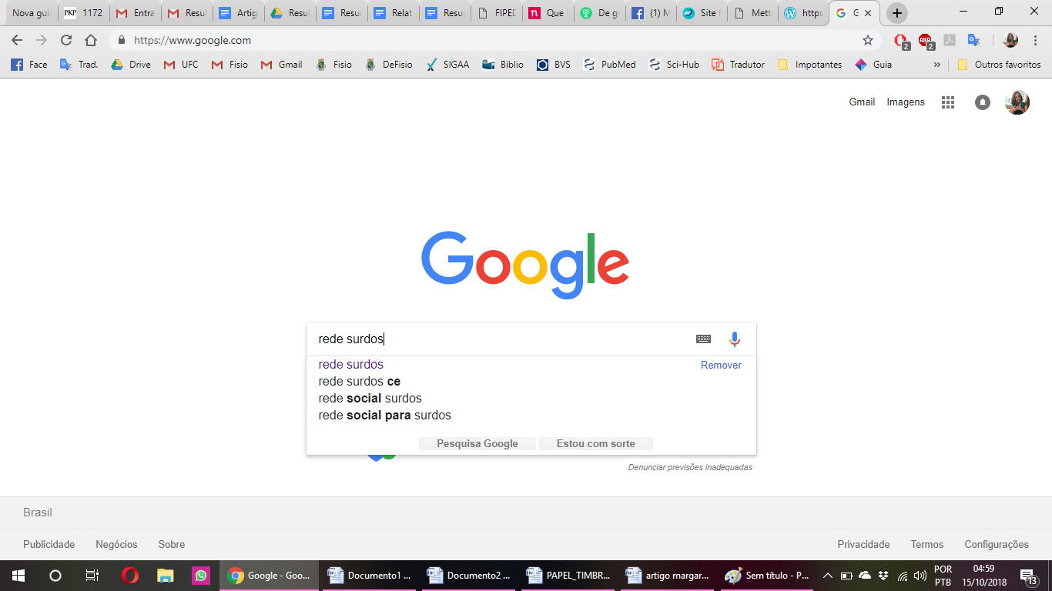

Fonte: Google, 2018.

2º momento: Explicação do Professor – Breve Histórico. Mostrar que também é possível pesquisar através do celular.

3º momento: Atividade em dupla - Pesquisa guiada – Temas: Ciências Humanas e Ciências da Natureza.

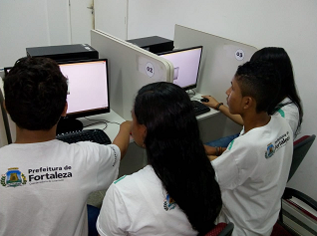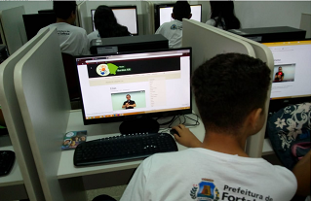

Fonte: Arquivo pessoal, 2018.

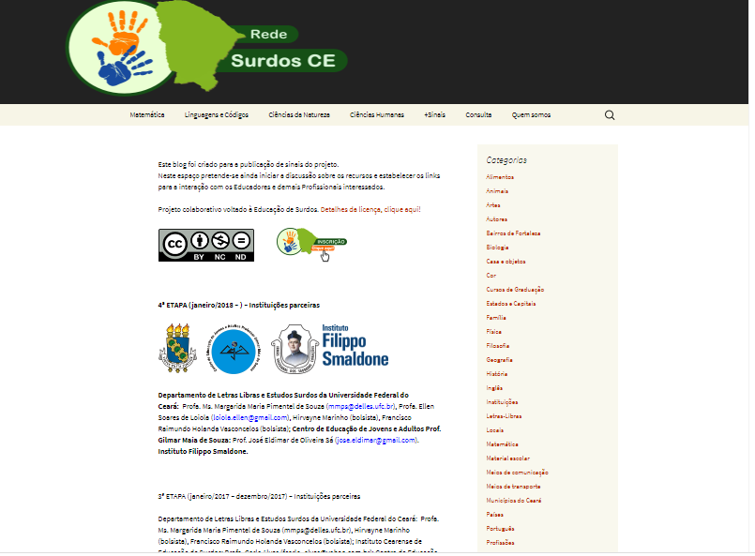

Fonte: Blog Rede Surdos-CE, 2018.

4º momento: Depoimentos dos alunos, feedback, esclarecimento de dúvidas e explicação sobre a atividade 02.

**ATIVIDADE 02**

TÍTULO DA ATIVIDADE: “Produção em Libras com base no Sinalário Rede Surdos-CE”

TEMPO: 3 horas/aula.

OBJETIVO: a) Explorar os temas em Libras: Linguagens e Códigos, Ciências da Natureza, Ciências humanas. b) Orientar os alunos a criarem coletivamente uma produção em Libras baseada na pesquisa do Blog Rede Surdos. c) Motivar a pesquisa e a cooperação. d) Estimular a Produção em Libras.

MATERIAIS: Computador, Data-show, Internet, Impressões, Quadro Branco, Pincel.

PROCEDIMENTOS:   
1º momento: Sorteio dos temas.

Fonte: Blog Rede Surdos-CE, 2018.

Fonte: Blog Rede Surdos-CE, 2018.

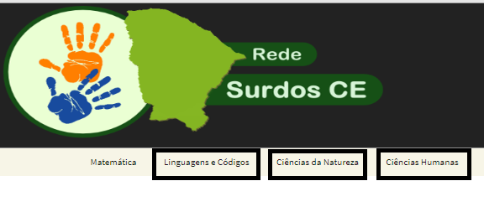

2º momento: Explicação da atividade – Os alunos estarão livres para criar uma produção de no mínimo 4 minutos. Todos da equipe precisam participar da apresentação.

3º momento: Disponibilizar uma aula para que os alunos possam fazer a pesquisa e elaborar as apresentações. Estimular a criatividade dos alunos.

4º momento: Apresentações.

**RELATO:**

Turma Integração 01 - Primeiro semestre de 2018:

As duas atividades foram realizadas em 4 horas/aula (duas semanas), poucos alunos apresentaram dificuldades em acessar os computadores. As duplas foram formadas para que os alunos que tinham mais segurança pudessem acompanhar os colegas com dificuldades. Notamos que alguns alunos entraram em redes sociais sem a autorização do professor, mas quando as duplas foram definidas, todos assumiram a responsabilidade em aprender a acessar o Blog Rede Surdos-CE.

Os alunos ficaram surpresos com a ferramenta de pesquisa, foram clicando em todos os sinais antes das orientações do professor. A atividade com os temas direcionados foi sem dúvidas a mais desafiadora, a maioria dos alunos estava no curso a pouco mais de um mês. As apresentações foram muito boas, apenas uma equipe não se empenhou e improvisou a apresentação, porém todos apresentaram. Notamos que os alunos complementaram suas apresentações com outros sinais disponíveis no site, sem fugir do tema da apresentação.

Eles apresentaram as cores em Libras, desenharam e pintaram em cartolinas e explicaram o desenho usando outros sinais. Também tivemos uma apresentação teatral com o tema animais e um Telejornal em Libras improvisado. Foi muito interessante ver a criatividade e o esforço da turma.

Turma Integração 02 - Segundo semestre de 2018:

A turma do segundo semestre demonstrou muito interesse e dedicação. A interação dos alunos fez toda a diferença, os feedbacks foram produtivos. Quando foi dito que o site Rede Surdos é colaborativo, muitos demonstraram interesse em ajudar o projeto futuramente, quando adquirirem fluência.

As apresentações merecem destaque. Duas equipes apresentaram um teatro em Libras e a terceira equipe simulou uma entrevista.

A primeira equipe simulou uma sala de aula, dividiram os personagens, as falas, a apresentação foi toda em língua de sinais. A segunda equipe simulou uma excussão turística, apresentaram alimentos, e algumas cidades e capitais, a apresentação também foi toda em Libras. A terceira equipe convidou um surdo, morador do Jangurussu e frequentador do Cuca, e apresentaram uma entrevista com ele. Foi interessante ver os aprendizes utilizando os conteúdos estudados anteriormente durante as apresentações, relacionando com os conteúdos que pesquisaram no site.

**Considerações finais (preliminares)**

Considera-se importante a implementação das novas tecnologias aliadas aos recursos metodológicos para os alunos do Projeto Integração. Acreditamos que a participação nessas atividades se mostra de forma efetiva na mudança para uma consciência positiva dos participantes, que em sua maioria ainda são leigos sobre a Libras, a Cultura e a Comunidade Surda.

Evidenciou-se que alguns alunos questionaram sobre sinais que tinham encontrado anteriormente na internet, em sites e aplicativos, o que demonstra que as atividades abriram espaço para a discussão sobre a variação regional na Libras, esclarecendo dúvidas e ampliando o conhecimento dos aprendizes.

Outro ponto positivo que se constatou é que através dessas atividades o docente pode desenvolver a metodologia da aprendizagem cooperativa que consiste em....

Antes de concluir, é importante ressaltar que este trabalho se configura como um estudo preliminar de uma iniciação científica e que tem muitos passos a trilhar, nos diversos espaços educacionais, bem como a continuidade do encontro dos três projetos aludidos nesse texto.

Destarte, acredita-se que as atividades elaboradas com uso do blog do Projeto Rede Surdos-CE estão sendo um suporte eficaz aos discentes e professor nas pesquisas e práticas da Libras nos diversos contextos, bem como movimentando o Projeto Integração, ao fazer uso do laboratório e de importantes ferramentas metodológicas para o ensino, aprendizagem e aplicabilidade da Libras.

**REFERÊNCIAS**

BOM JARDIM E JANGURUSSU SÃO OS BAIRROS DE FORTALEZA ONDE MAIS JOVENS SÃO ASSASSINADOS. G1-CE/GLOBO.COM. Disponível em: <https://g1.globo.com/ce/ceara/noticia/bom-jardim-e-jangurussu-sao-os-bairros-de-fortaleza-onde-mais-jovens-sao-assassinados.ghtml> Acesso em: 16/10/2018.

BRASIL. **Lei nº 10436 de 24 de abril de 2002.** Dispõe sobre a Língua Brasileira de Sinais - Libras e dá outras providências. Diário Oficial da República Federativa do Brasil, Poder Executivo, Brasília, DF, 24 abr. 2002.

CAPOVILLA, Fernando C.; RAPHAEL, Walkiria D. **Dicionário enciclopédico ilustrado trilíngue da língua de sinais brasileira.** São Paulo: Edusp, Fapesp, Fundação Vitae, FENEIS, Brasil Telecom, 2001.​

GESSER, A. **Libras?** **Que língua é essa?:** Crenças e preconceitos em torno da língua de sinais e da realidade surda. São Paulo: Parábola, 2012.

JANGURUSSU É O BAIRRO ONDE MAIS SE MORRE EM FORTALEZA.O POVO. Disponível em: https://www.opovo.com.br/jornal/cotidiano/2017/10/jangurussu-e-o-bairro-onde-mais-se-morre-em-fortaleza.html Acesso em: 16/10/2018.

JUVENTUDE FORTALEZA. Disponível em: <https://juventude.fortaleza.ce.gov.br/rede-cuca> Acesso em: 01/10/2018.

PIMENTEL-SOUZA, Margarida M.; LUSTOSA, Francisca Geny; FARIA-NASCIMENTO, Sandra P.. Rede Surdos-Ce: Sinalário escolar e acadêmico”: Um suporte didático a ambientes educacionais com surdos.I **Congresso Internacional de Lexicologia, Lexicografia, Terminologia e Terminografia da Língua de Sinais**, 2018. (no prelo)

REDE SURDOS-CE. Disponível em:< https://redesurdosce.wordpress.com/> Acesso em: 21/09/2018.

SPADINI, Guilherme. **Alteridade:** a difícil arte de reconhecer o diferente. 2014 – Publicado Site Geledés. Disponível em: <http://www.geledes.org.br/alteridade-dificil-arte-de- reconhecer-o-diferente/#ixzz3MdrjhCVit> Acesso em: 07/07/2018.